26. 5. 2025

Důvěra podnikatelů i spotřebitelů v ekonomiku se zvýšila

Konjunkturální průzkum – květen 2025
Souhrnný indikátor důvěry (indikátor ekonomického sentimentu), vyjádřený bazickým indexem, se meziměsíčně zvýšil o 4,3 bodu na hodnotu 101,0, při stejném vývoji obou jeho složek. Indikátor důvěry podnikatelů vzrostl o 4,5 bodu na hodnotu 101,0 a indikátor důvěry spotřebitelů se ve srovnání s dubnem zvýšil o 3,0 bodu na hodnotu 100,7.
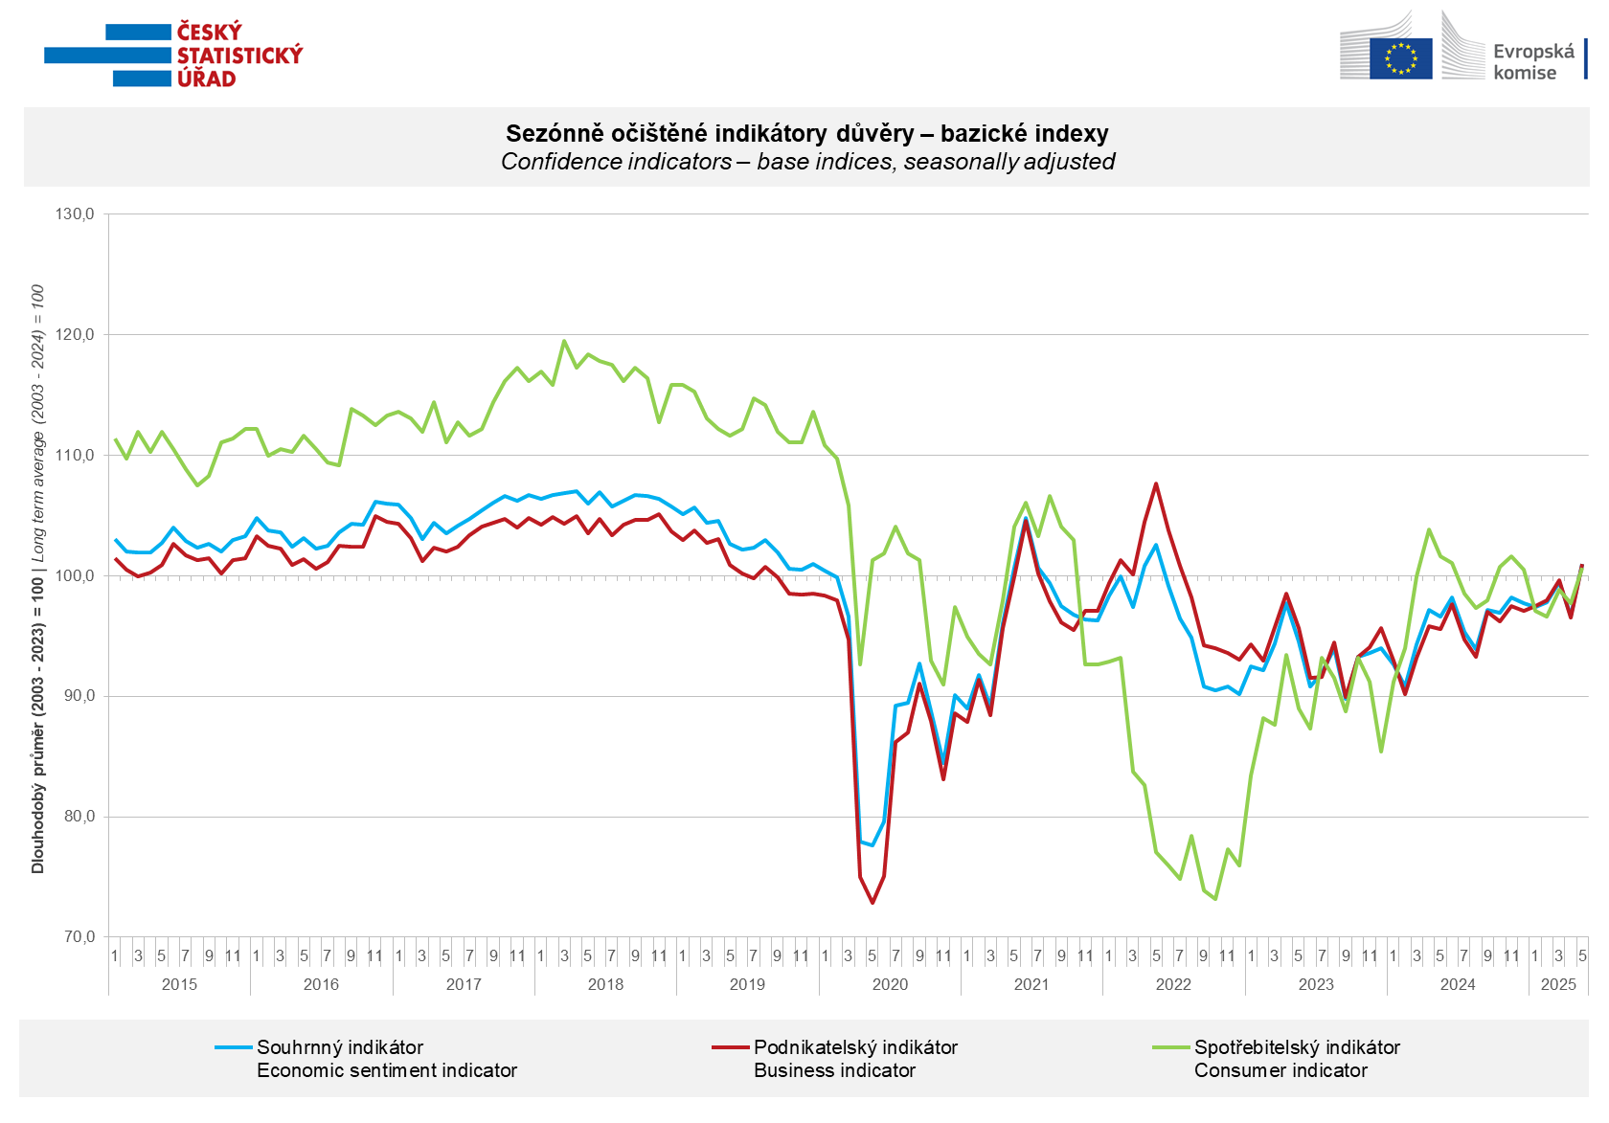
Důvěra podnikatelů se v květnu zvýšila v odvětví průmyslu (+3,9 bodu) a výrazněji i ve vybraných odvětvích služeb (+6,6 bodu). Naproti tomu v obchodu se snížila o 1,8 bodu a ve stavebnictví o 1,7 bodu.
„V květnu se důvěra mezi podnikateli zvýšila, a to poměrně výrazně ve vybraných odvětvích služeb a také v průmyslu. Ve službách posílila zejména pozitivní očekávání vývoje poptávky ve finančním sektoru. Zlepšení sentimentu v průmyslu pramenilo hlavně z očekávaného zvýšení tempa růstu výrobní činnosti v nadcházejících měsících. Indikátor důvěry se tak dostal nad svůj dlouhodobý průměr poprvé od července 2022,“ uvedl Jiří Obst, vedoucí oddělení konjunkturálních průzkumů ČSÚ.

Důvěra spotřebitelů meziměsíčně vzrostla. Indikátor důvěry se v květnu zvýšil o 3,0 bodu na hodnotu 100,7. Podíl spotřebitelů očekávajících pro období příštích dvanácti měsíců zhoršení celkové ekonomické situace v Česku se meziměsíčně snížil. Podíl domácností očekávajících zhoršení své finanční situace v příštích dvanácti měsících se mírně snížil a stejně tak mírně poklesl i počet domácností, které hodnotí svou současnou finanční situaci hůře, než tomu bylo v předchozích dvanácti měsících. Počet respondentů, kteří neplánují v příštích dvanácti měsících pořizovat velké nákupy, se oproti dubnu nezměnil.

„Spotřebitelská důvěra se v květnu dostala na své půlroční maximum a pohybuje se mírně nad svým dlouhodobým průměrem. Důvodem jsou především meziměsíčně výrazně nižší obavy ze zhoršení vývoje celkové hospodářské situace v Česku a také mírnější obavy spotřebitelů ze zhoršení jejich vlastní finanční situace,“ sdělila Anastasija Neradová z oddělení konjunkturálních průzkumů ČSÚ.

***
Detailnější informace o vývoji podnikatelské a spotřebitelské důvěry naleznete v doplňující informaci k RI konjunkturálních průzkumů.

Poznámky:

Zodpovědný vedoucí pracovník ČSÚ: Ing. Juraj Lojka, ředitel odboru koordinace podnikových statistik a konjunkturálních průzkumů, tel. 731439291, e-mail: juraj.lojka@csu.gov.cz
Kontaktní osoba: Ing. Jiří Obst, vedoucí oddělení konjunkturálních průzkumů, tel. 604815440, e-mail: jiri.obst@csu.gov.cz
Metoda získání dat: Konjunkturální zjišťování ČSÚ, Spotřebitelský barometr Data Collect (https://www.datacollect.cz)
Termín sběru dat: podnikatelská část: od 1. do 19. 5. 2025,
spotřebitelská část: od 1. do 15. 5. 2025

Termín zveřejnění další RI: 24. 6. 2025

Podrobné časové řady sald jednotlivých
ukazatelů, sald a bazických indexů
indikátorů důvěry dle odvětví: https://csu.gov.cz/produkty/kpr_cr

Konjunkturální a spotřebitelské průzkumy jsou spolufinancovány granty Evropské komise DG ECFIN
https://ec.europa.eu/info/business-economy-euro/indicators-statistics/economic-databases/business-and-consumer-surveys_en
Odkaz do evropské databáze: https://ec.europa.eu/eurostat/web/euro-indicators/database

Přílohy:
Doplňující informace k RI konjunkturálních průzkumů
Tab. Indikátory důvěry – salda indikátorů důvěry, bazické indexy
Graf 1 Sezónně očištěné indikátory důvěry – bazické indexy (2003–2025)
Graf 2.1 Sezónně očištěné indikátory důvěry v průmyslu, stavebnictví, obchodě a ve vybraných službách – bazické indexy (2003–2025)
Graf 2.2 Salda sezónně očištěných indikátorů důvěry v průmyslu, stavebnictví, obchodě a ve vybraných službách (2003–2025)
Graf 3 Indikátory ekonomického sentimentu – mezinárodní srovnání, sezónně očištěno, bazické indexy (2007–2025)

